МНЕМОТАБЛИЦЫ

Логопедический сайт БОЛТУНИШКА: http://www.boltun-spb.ru
Материал сайта: Аверина Кристина: k_averina@mail.ru
Дизайн сайта: Сосновская Наталья: sosnasha@mail.ru

«Гусеница»

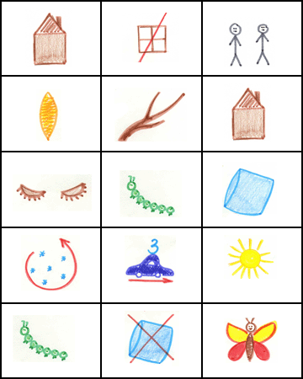

Этот странный дом | без окон | у людей зовётся
«кокон». | Свив на ветке | этот дом,
дремлет | гусеница в нём. | Спит она
всю зиму. | Но зима  промчалась мимо. | Под весенним ярким солнцем
гусенице | не до сна! | Стала бабочкой она!

